Plan de travail cpa jeudi 28 mai

Sur ton cahier de devoirs, écris la date d’aujourd’hui.

Aujourd’hui, nous allons étudier le son [k] qui s’écrit k ou qu.
Regarde la vidéo :
https://lesfondamentaux.reseau-canope.fr/discipline/langue-francaise/lecture/correspondance-sonconsonne/decouvrir-le-son-k-et-ses-graphies.html
Essaye de trouver des mots dans lesquels on entend le son [k] comme dans kangourou, cochon (qui s’écrit avec un c), phoque … A l’aide d’un adulte, trouve comment on écrit les mots que tu as trouvé.

Ecris le mot qui correspond à l’image :
Le mot | L’image
……………………….. | 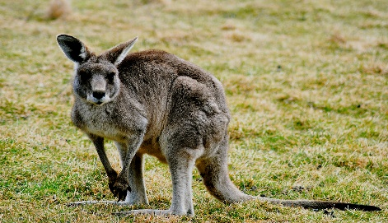  Cette photo par Auteur inconnu est soumise à la licence CC BY-SA
……………………. | 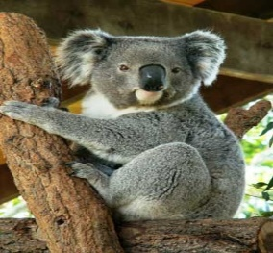  Cette photo par Auteur inconnu est soumise à la licence CC BY-NC-ND
………………… | 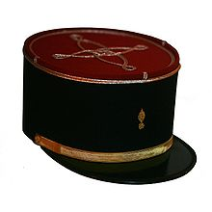
……………………….

Lecture :
Lis la page scannée sur le son [k].

Tu te souviens, en classe, nous avions vu le son [k] qui s’écrit avec un c comme dans les mots suivants :
Une cave – le café – le cacao – un choc – le canapé – une caméra – un car – un sac – une école – chic – caché – à côté – elle casse – je recule.

Lis les mots du tableau :
Mots qui s’écrivent avec k | Mots qui s’écrivent avec qu | Mots qui s’écrivent avec ch
Un kangourou – un kimono – le képi – un kilo – un koala – le kiosque – un klaxon- un anorak | Une flaque – une claque – le quai – une brique – une coque – quatre – brusque – coquin – il quitte | La chorale – un chœur – l’orchestre

Un chœur écrit comme cela c’est un ensemble de chanteurs qui exécutent un morceau de musique.
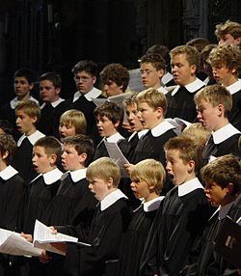

C’est un kiosque :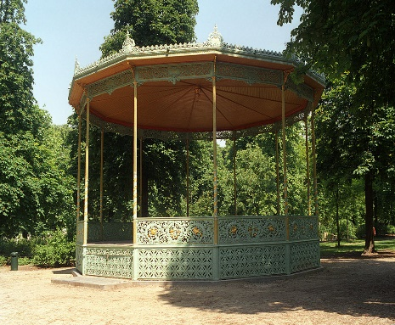
Un anorak est une veste de sport imperméable et chaude.
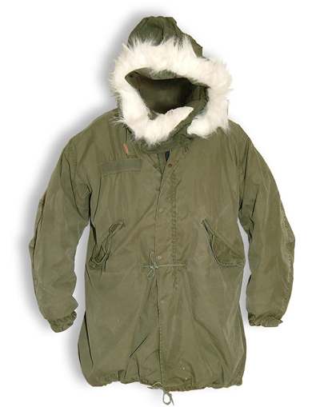
Cette photo par Auteur inconnu est soumise à la licence CC BY-NC

Lis et dessine :
Le koala porte un képi sur la tête.

Le coq, le koala et le kangourou chantent tous en chœur.

Mathématiques :
Regarde la vidéo suivante qui t’apprend à ajouter de dizaines
<iframe src="//lesfondamentaux.reseau-canope.fr/embed/ajouter-des-dizaines.html" width="640" height="360" frameborder="0"></iframe>

Si tu as bien compris calcule :
20 + 20 = … 20 + 10 = …
40 + 20 = … 10 + 70 = …
30 + 30 = … 60 + 30 = …
Complète le tableau.
28 | 10 + 10 +8 | 2 d + 8 u | 20 + 8 | vingt-huit
24
35 |  |  |  | trente-cinq
32 |  |  |  | trente-deux

Complète :
20 + 6 = … 30 + … = 38
20 + … = 29 30 + … = 40
… + 30 = 34 70 + …= 80

Dictée de nombres : Utiliser le tableau des nombres si votre enfant a du mal à écrire les nombres
84 – 85 – 87 – 70 - 73 – 54 – 70 – 60 – 43 – 81 – 74 – 65 – 16.
Entoure le plus grand nombre.

Calcul mental :
10 + 10 + 6=… 20 + 3 + 1= …
10 + 10 + 10 + 5 =… 20 + 6 + 2 = …

Bravo tu as bien travaillé !
Cette photo par Auteur inconnu est soumise à la licence CC BY-SA

Devoirs pour vendredi 29 05
Apprendre à écrire tous ces mots :
Mots qui s’écrivent avec k | Mots qui s’écrivent avec qu | Mots qui s’écrivent avec ch
Un kangourou – un kimono – le képi – un kilo – un koala – le kiosque – un klaxon- un anorak | Une flaque – une claque – le quai – une brique – une coque – quatre – brusque – coquin – il quitte | La chorale – un chœur – l’orchestre

